ЗАВДАННЯ № 4

Розробка програми з використанням компонентів-залежних перемикачів. Робота зі списками, які формуються під час роботи програми. Робота з текстовими файлами в програмі

Мета: закріпити навички з використання компонентів-залежних перемикачів, формування списків під час виконання програми, роботи з текстовими файлами в програмі

Постановка завдання.
Створити програму, яка виконає вибір варіанта розрахунку функції, збереження результатів розрахунку в файл. Обов'язково передбачити створення власного класу (окрім форми), в якому буде логіка роботи, виконання розрахунку.

Вимоги до інтерфейсу.
Інтерфейс програми повинен включати компоненти, подібні до: TGroupBox, TRadioButton, TLabel, TEdit, TButton, TListBox. В залежності від вибраного виду розрахунку робити доступними лише потрібні елементи (властивість Enabled).

Постановка задачі.
Задано функцію F (а,b,с - дійсні числа.). Розрахувати:
– значення функції F на інтервалі від Хпоч до Хкін з кроком dX. Значення а, b, c, Хпоч, Хкін, dX повинні вводитися із клавіатури;
– значення функції F у точці Х;
– результати виводити з поясненням: варіант розрахунку; значення X, значення F(X).

Створити програму, інтерфейс якої містить також кнопку для розрахунку функції в точці або на інтервалі в залежності від вибраного користувачем варіанту, кнопку для збереження в файл. Використати для створення інтерфейсу вказані вище компоненти. Програма повинна надати можливість вибору та введення вхідних даних, перевіряти дані на допустимість, діапазон, формувати виведення на екран результатів розрахунків у вигляді таблиці, а також формувати текстовий файл із результатами розрахунків. У випадку, коли користувач не ввів дані або ввів неприпустимі дані, програма повинна видати відповідне повідомлення та коректно обробити ситуацію. Передбачити необхідні закриті поля та розрахунок функції у власному класі.
Зразок вигляду форми наведений на рисунку 4.1.

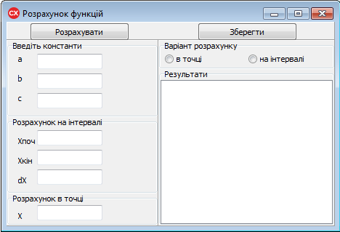
Рис. 4.1 – Зразок вигляду форми

Варіанти завдання:
Варіант 1
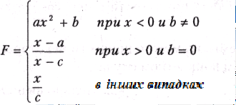
Варіант 2
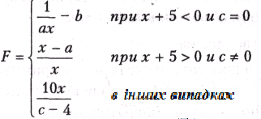
Варіант 3
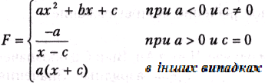

Варіант 4
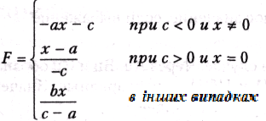

Варіант 5
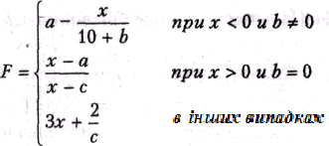

Варіант 6
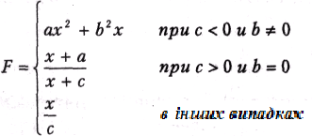

Варіант 7
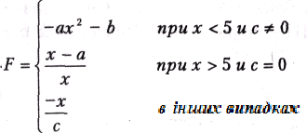

Варіант 8
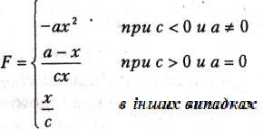
Варіант 9
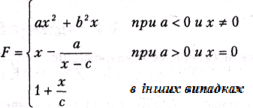

Варіант 10
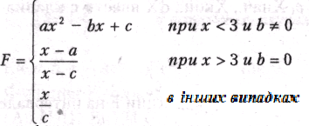

Варіант 11
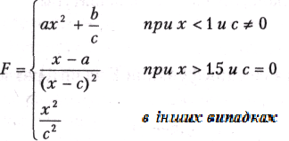

Варіант 12
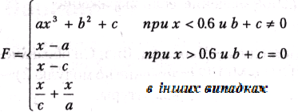

Варіант 13
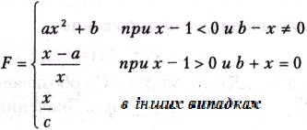

Варіант 14
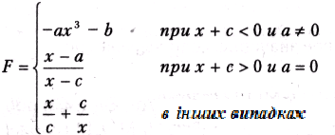
Варіант 15
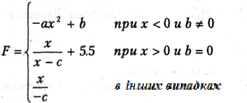

Варіант 16
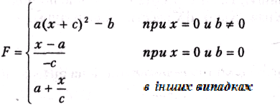

Варіант 17
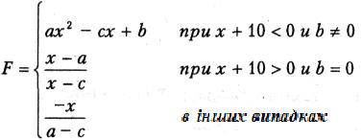

Варіант 18
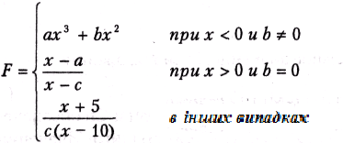

Варіант 19
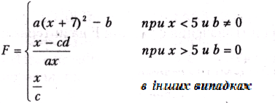

Варіант 20
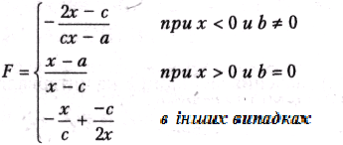

Варіант 21
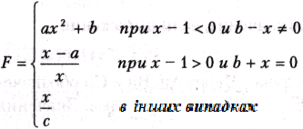

Варіант 22

